Outputs - Trabalho de Estatística

Grupo 5

2022-07-01

## Hipótese

-Existe associação entre a autopercepção do estado de saúde e a frequência de consumo de alimentos saudáveis e não saudáveis no contexto da pandemia de Covid-19.

## Objetivos

Objetivo geral:

-Caracterizar a autopercepção de saúde de adultos brasileiros e sua relação com o padrão de consumo alimentar no contexto da pandemia de Covid-19.

Objetivos específicos:

-Realizar análise exploratória dos dados relacionados à autopercepção de saúde e ao padrão de consumo alimentar em 2022.

-Avaliar a associação entre a autopercepção do estado de saúde em 2022 e a frequencia do consumo de alimentos saudáveis e não saudáveis.

-Avaliar a associação entre a autopercepção do estado de saúde em 2022 e as possíveis mudanças no padrão de consumo alimentar com a pandemia de COVID-19.

## Desfecho:

-Desfecho primário: Autopercepção do estado de saúde em 2022.

## Exposições:

-Consumo frequente de alimentos não saudáveis: alimentos ultraprocessados e bebidas açucaradas

-Consumo pouco frequente de alimentos saudáveis: frutas, verduras e legumes.

## População do estudo

-Adultos brasileiros maiores de 18 anos

## Tabela 1 - Variáveis do bloco D - Padrão alimentar, segundo categorias de autopercepção do estado de saúde em 2022

| **Padrão alimentar em 2022 / Saúde em 2022** | **Bom (N=697)** | **Regular ou ruim (N=339)** | **Valor-p** |
| --- | --- | --- | --- |
| **Idade** |  |  |  |
| Média (Desvio padrão) | 41.5 (13.6) | 37.5 (13.2) | < 0.001 |
| Mediana [Min, Max] | 40.0 [18.0, 83.0] | 35.0 [18.0, 85.0] |  |
| **Consumo de frutas, verduras e legumes** |  |  |  |
| Maior | 579 (83.1%) | 221 (65.2%) | < 0.001 |
| Menor | 114 (16.4%) | 118 (34.8%) |  |
| **Consumo de ultraprocessados** |  |  |  |
| Menor | 551 (79.1%) | 240 (70.8%) | 0.00313 |
| Maior | 142 (20.4%) | 98 (28.9%) |  |
| **Consumo de bebidas açucaradas** |  |  |  |
| Menor | 549 (78.8%) | 229 (67.6%) | < 0.001 |
| Maior | 143 (20.5%) | 109 (32.2%) |  |
| **Mudança no padrão alimentar** |  |  |  |
| Piorou | 210 (30.1%) | 181 (53.4%) | < 0.001 |
| Melhorou | 189 (27.1%) | 58 (17.1%) |  |
| Permaneceu o mesmo | 283 (40.6%) | 85 (25.1%) |  |

## 

## Histograma para a variável idade segundo a autopercepção do estado de saúde em 2022

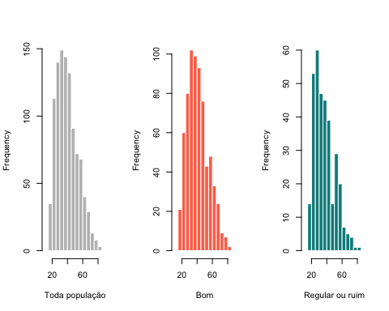

Teste de normalidade para a variável idade e teste alternativo:Kruskal-Wallis

##   
## Shapiro-Wilk normality test  
##   
## data: df2$A1  
## W = 0.96376, p-value = 0.000000000000002208

##   
## Kruskal-Wallis rank sum test  
##   
## data: A1 by estado.saude.agora  
## Kruskal-Wallis chi-squared = 22.573, df = 1, p-value = 0.000002023

## Box-plot para a variável idade segundo a autopercepção do estado de saúde em 2022

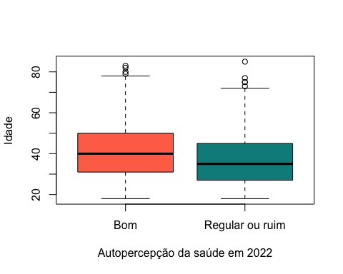

## 

## Tabela 2 - Intervalos de confiança das razões de prevalência e das razões de chance de prevalência para variáveis do bloco D - Padrão alimentar

| **Padrão alimentar em 2022** | **RP**  **(IC 95%)** | **POR**  **(IC 95%)** |
| --- | --- | --- |
| **Consumo de frutas, verduras e legumes** |  |  |
| Maior | 1.47 (1.28, 1.69) | 2.71 (2.01, 3.66) |
| Menor (Referência) |  |  |
| **Consumo de ultraprocessados** |  |  |
| Menor | 1.18 (1.05, 1.32) | 1.58 (1.18, 2.14) |
| Maior (Referência) |  |  |
| **Consumo de bebidas açucaradas** |  |  |
| Menor | 1.24 (1.11, 1.40) | 1.83 (1.36, 2.45) |
| Maior (Referência) |  |  |
| **Mudança no padrão alimentar** |  |  |
| Piorou (Referência) |  |  |
| Melhorou | 1.42 (1.27, 1.60) | 2.81 (1.97, 4.01) |
| Permaneceu o mesmo | 1.43 (1.29, 1.59) | 2.87 (2.10, 3.93) |

## Frequência para o consumo de alimentos saudáveis e não saudáveis, segundo a autopercepção da saúde em 2022

## Frequência o tipo de mudança no padrão alimentar em 2022, segundo a autopercepção da saúde em 2022

